Муниципальное учреждение дополнительного образования
«Радуга»
Копейского городского округа Челябинской области

Конспект занятия

«Брошь из георгиевской ленточки»

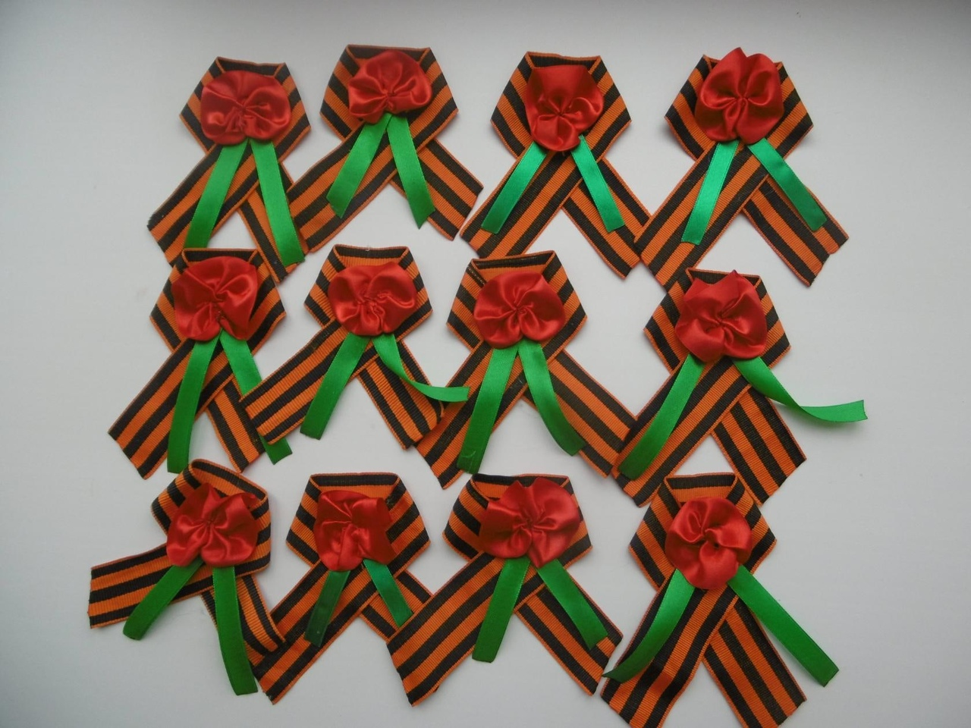

Автор:
Педагог дополнительного образования:
Зимина Людмила Геннадьевна

2020г, г.Копейск
Цель: создать условия для формирования основных навыков по изготовлению броши к 75-летию Победы в Великой Отечественной войне.
Задачи:
обучающие: формировать знания о героизме наших соотечественников в годы Великой Отечественной войны, представления о символах Победы в отражении художественной деятельности; познакомить с понятием «георгиевская лента», научить выполнять несложные декоративные элементы из атласной ленты.
развивающие: развивать умение планировать своё действие в соответствии с поставленной задачей; обогащение словарного запаса;
воспитательные: воспитывать глубокое уважение к героическому прошлому своей страны и её символам, воспитывать гуманистическое отношение к пожилым людям, желание делать украшения своими руками в качестве подарка.
Тип занятия: комбинированное занятие.
Организация пространства: фронтальная работа, индивидуальная работа.
Техника изготовления: моделирование из атласной ленты, аппликация..
Оборудование для обучающихся: георгиевская лента - длина30см, линейка, простой карандаш, нитки, атласная лента красного цвета длина 15см, ширина 2см, атласная лента зеленого цвета ширина 0,5 см, длина 15 см, игольница, иголка, ножницы, стразы, свечи, термовой пистолет.
Оборудование для педагога: образец броши из георгиевской ленты, зажигалка, репродукции картин с изображением Победы ВОВ.

Ход занятия
Организационный момент:
Педагог: Ребята послушайте музыкальное произведение (звучит гимн России). Как оно называется?
Дети: Гимн России.
Педагог: Правильно, это гимн России. Какие хорошие слова, а что они означают?
Дети: Любимая, могучая, великая, свободная.
Дети: Мы гордимся своей страной.
Ознакомительная беседа:
Педагог: А кто же прославляет страну, кто ее делает лучше, краше?
Дети: Ученые, спортсмены, космонавты и простые труженики.
Педагог: Каждый человек, даже ребенок, может сделать для своей страны что-то полезное. А вот военные люди во все времена защищали свою страну от врагов, которые ее хотели завоевать. Они не жалели своих сил, здоровья, даже своей жизни для победы. Голод, холод и лишение, смерть встречали они на войне. Но воины не отступали, они бились до последней капли крови, чтобы отстоять свою Родину.
Государство издало указ о присвоении государственных наград героям, особо отличившимся в бою. Дети, а вы знаете, какие это награды?
Дети: Это медали, ордена, наградные знаки.
Педагог: Какой праздник скоро наступит? (День Победы, 9 мая)
Кого называют ветеранами войны? (участников военных действий, работающих в тылу, детей того времени)
- В вашей семье есть бабушки и дедушки являющимися ветеранами? Расскажите о них.
- Что вы можете подарить им на праздник? (открытку, рисунок, цветы, сувенир)
- Сегодня мы с вами сделаем брошь, которая станет прекрасным подарком к празднику. Ее вместе с цветами можно будет 9 мая подарить не только вашим родным , но и соседям, которые являются ветеранами войны, просто незнакомым ветеранам на площади или в парке, друзьям.
Показ образца броши из георгиевской ленточки.
Педагог:
- Кто-нибудь знает, как называется лента, окрашенная в черные и оранжевые цвета?
Она называется Георгиевская ленточка.
- Откуда появилось это название?
Георгиевская лента - двухцветная лента к ордену Святого Георгия. Был учрежден в 1769 году императрицей Екатериной II.
А вы знаете, что оранжевый и черный цвет имеет свою символику.
Цвета ленты черный и оранжевый – означает «дым и пламень» и являются знаком личной доблести солдата на поле боя. Такими лентами награждались воинские части, их прикрепляли на знамена, серебряные трубы, многие ордена и медали носили на георгиевской ленте.
В нашей стране была провозглашена акция: «Повяжи. Если помнишь».
9мая исполнится 70 лет со дня окончания войны. Все люди помнят и чтят воинов, павших в первом бою с фашистскими захватчиками.
Лозунг акции «Я помню. Я горжусь».
- Таким образом, прикрепив георгиевскую ленту, мы как бы говорим: «Мы помним о героическом прошлом, выражаем уважение к ветеранам и отдаем дань памяти павшим на полях сражений».
Ребенок читает прочтет стихотворение А. Калмыковой
«Георгиевская ленточка»
Ее я привязала на антенну,
Она сияла ярким огоньком,
Огонь и пепел ведь неотделимы -
В машин потоке стали вдруг флажком
Я внучка ветерана, и победу
Считаю тоже праздником своим,
Горжусь победой, радуюсь победе,
Пришедшей к нам сквозь копоть, смерть и дым.
Практическая работа:
Педагог:
Повторим технику безопасности при работе с острыми, режущими и горючими материалами. (Ответы детей).
Физминутка:
Вот помощники мои (Руки вперед).
Их как хочешь поверни.
Покрутили, повертели
И работать захотели.
Раз, два, три, четыре, пять,
Все умеем мы писать,
Отдыхать умеем тоже,
Руки за спину положим,
На носочках выше, выше,
И спокойнее подышим.
Педагог: Давайте вместе разберем последовательность работы!
С чего начинаем работу?
1. Отмеряем нужную длину лент и обрабатываем края с помощью свечи.
2. Из атласной ленты красного цвета собираем цветок способом «присборенной ленты».
3. Из атласной ленты зеленого цвета делаем бантик.
4. Приклеиваем бантик под нижнюю часть цветка.
5. Собираем георгиевскую ленту в бант.
6.Приклеиваем цветок на середину георгиевской ленты, сложенную в бант.
7.По необходимости прошиваем середину георгиевской ленты.
8.С обратной стороны георгиевской ленты приклеиваем основу-брошь.
3. Заключительная часть
Что нового для себя вы узнали на занятии? Чему научились на занятии?
Какое настроение у вас сейчас?
У каждого из вас получалась оригинальная поделка, сделанная своими руками. Пусть он станет символом памяти о тех, кто сражался за нашу Родину.
Не забывайте, что вы должны хорошо учиться, стараться вырасти всесторонне образованными и физически сильными людьми. Только ваши успехи в учебе, спорте, наши добрые дела и поступки, чистые мысли и открытые сердца могут сказать, что вы за люди и чего достойны в жизни, а не цвет глаз или цвет кожи, они здесь ни при чем.

